关于“一平台”考试系统2024年春季学期考试
实施技术要求的说明

国家开放大学各分部（学院）：
现将2024年春季学期学位英语考试及课程考试的实施技术要求说明如下。
- “一平台”考试系统操作说明
1.总部创建并发布考试计划
总部通过考试模块创建考试计划，具体内容包括：设置开考课程、编排纸考时间单元、设置网考时间范围等。
2.分部（学院）接收总部考试计划并设置分部计划
总部发布考试计划后，分部（学院）可进行查看，并增加本分部（学院）的计划开考课程，同时在总部限定的时间范围内设置考试时间及考点等相关内容；设置完毕后发布本分部（学院）考试计划。
3.管理班对应考点信息维护
分部（学院）发布考试计划后，由学习中心考务人员维护本学习中心管理班对应的考点信息。
4.学习中心报考
考点信息维护完成后方可进行报考，报考由学习中心考务人员进行操作。
5.考点维护
在“考点信息管理-维护-考点人员”模块维护监考教师信息、主考信息、考点基本信息、考场信息。由考点管理员或考点所属学习中心管理员进行操作。主考、监考教师在相应信息维护完成后方可登录“身份核验APP”。
注意：为保障监考教师信息安全，本次学位英语考试开始，所有监考教师均须通过实名制认证方可在考试期间对考生进行监考和身份核验（在考试系统添加监考教师信息时，需身份证号、姓名、照片三者一致才可填报成功），请各分部/学院及考点提前做好准备，以免影响正常考试组织。
6.考场编排与监考教师编排
对于纸质考试，待学习中心完成报考工作后，由分部（学院）统一进行考场编排，学习中心管理员进行逻辑考场绑定物理考场、监考教师编排。
对于网络考试，待学习中心完成报考工作后，学习中心（考点）在规定的时间范围内设置网考时间单元，并进行考场及监考教师编排。
7.考生下载打印准考证
考场编排信息确认后，考生可查看自己的考试安排信息、打印准考证或者下载电子准考证。
对于未按要求采集照片的考生，不允许参加考试。
8.监考教师与主考下载安装身份核验APP
监考教师与主考扫描下方二维码，下载并安装最新版本“身份核验APP”，每次登录时须进行教师手机号验证及人脸识别身份核验。如核验未通过，请检查“考点维护”模块中是否已设置监考教师或主考身份。

图1身份核验APP（支持Android与iOS系统）
9.考生入场身份核验
考试开始前，监考教师登录“身份核验APP”。对于网络考试，考生入场时通过手机前置摄像头扫描考生面部进行身份核验，或先通过手机后置摄像头扫描考生准考证二维码，再扫描考生面部进行身份核验，验证通过后考生方可入场考试。对于纸质考试，先扫描考生准考证二维码，再扫描考生，验证通过后考生方可入场考试。
如个别考生因环境因素或者原始照片问题导致身份核验未通过，须提交主考进行审批。主考审批前，监考教师须留存备查带有考试时间和考场地址的考生与监考教师在考场考位的合影（使用“水印相机”App拍摄开考30分钟时整个考场的全景水印照片，须带有考试时间和考场地址，保证考生清晰可见，并标记出应急考生）；然后主考登录“身份核验APP”或者“一平台”考试模块，在【考风考纪】—【巡考过程管理】—【考生签到】页面进行审批操作，审批通过后考生可入场考试。
10.考试客户端考生多次登录授权功能
考生登录考试客户端时，若系统检测到该考生非首次登录，则弹窗提示：“该考生非首次登陆，请监考教师联系主考/考点管理员授权登录”。
主考或考点管理授权登录操作步骤如下。
步骤一：考试管理系统，主考/考点管理员进入到“【考风考纪】-【巡考过程管理】-【考生签到】”页面，找到对应考试，点击“查看详情”按钮。
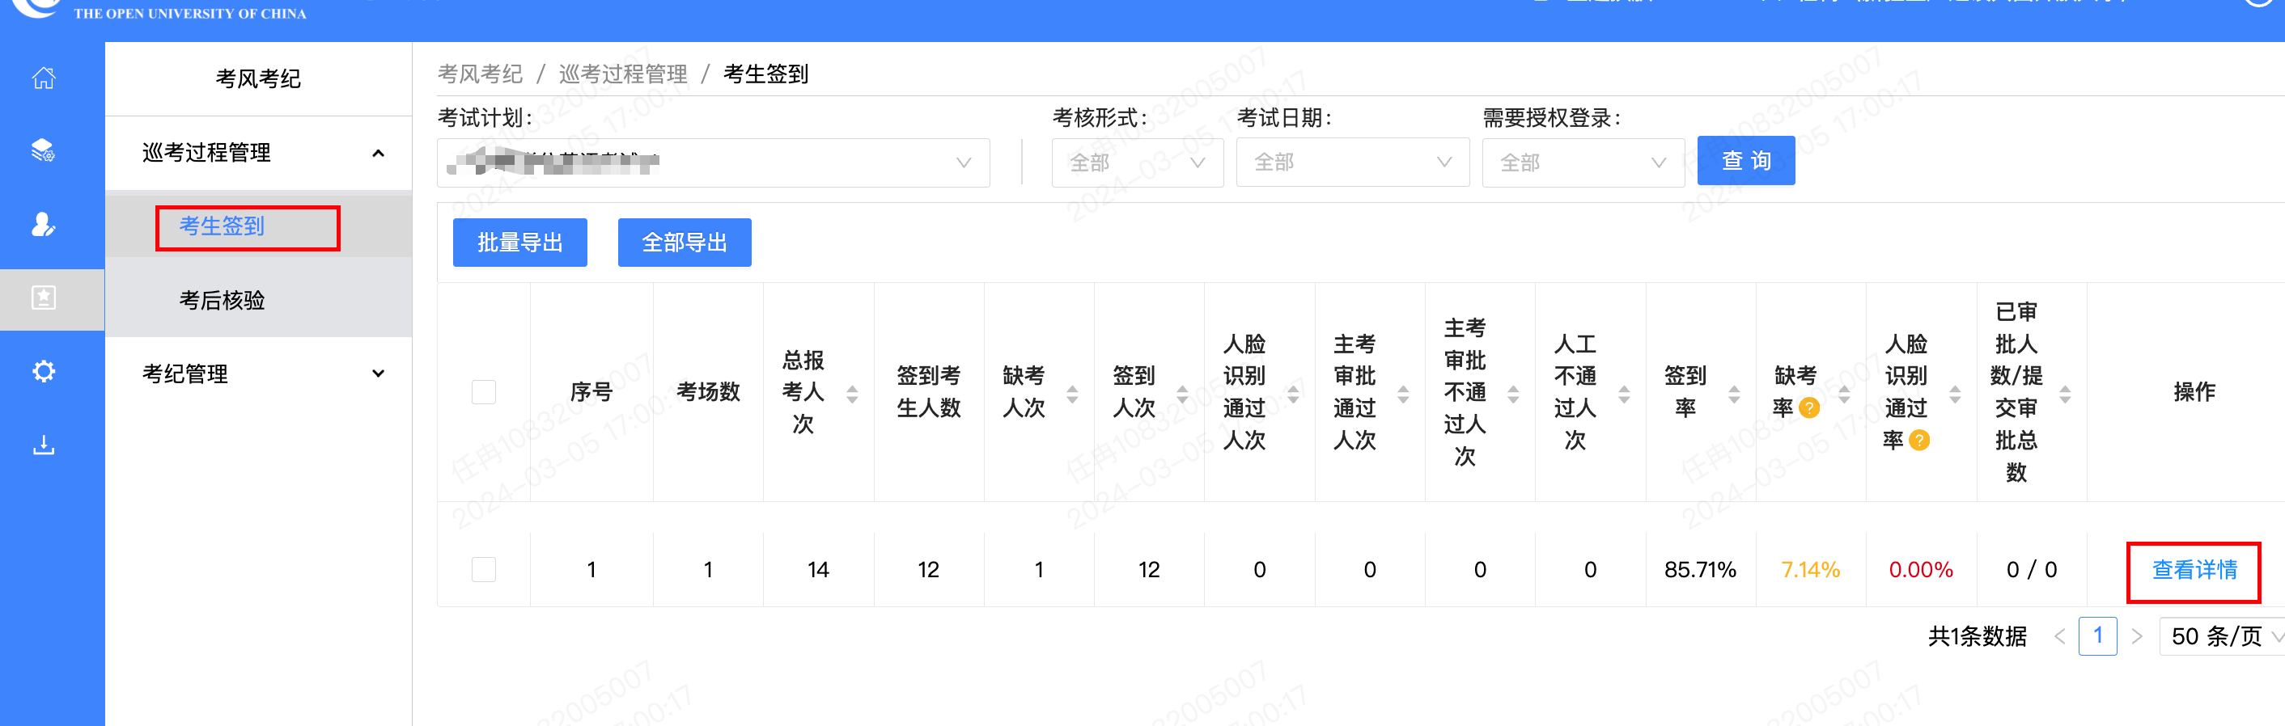
图2考生签到页面
步骤二：“需要授权登录”条件选择“是”，找到所有需要筛选的学生，或输入考生姓名或考生号，点击“查询”按钮，找到对应考生，点击“授权”按钮。
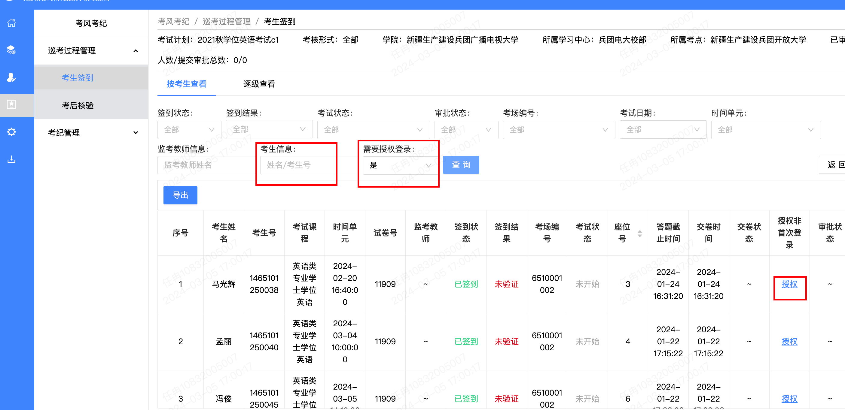
图3选择需要授权的考生
步骤三：弹窗提示该考生的登录次数，根据是不是符合规定，点击“确定”按钮，授权考生可继续登录。
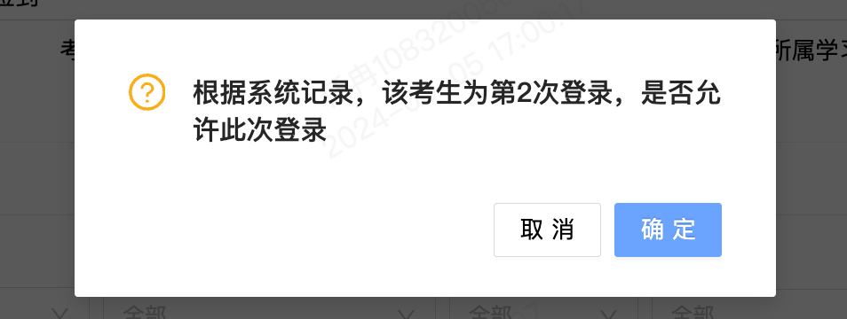
图4授权考生登录考试客户端
11.答卷评阅工作
网络考试答卷的客观题由系统自动评阅，主观题由分部（学院）组织教师进行评阅。分部（学院）须在规定日期前完成答卷评阅工作。
12.线上提交应急材料
在该场考试时间单元结束前，通过考试系统中【考风考纪】—【考后核验】-【标记】-【应急材料】模块提交照片并说明原因，超过当前考试时间单元将无法提交。
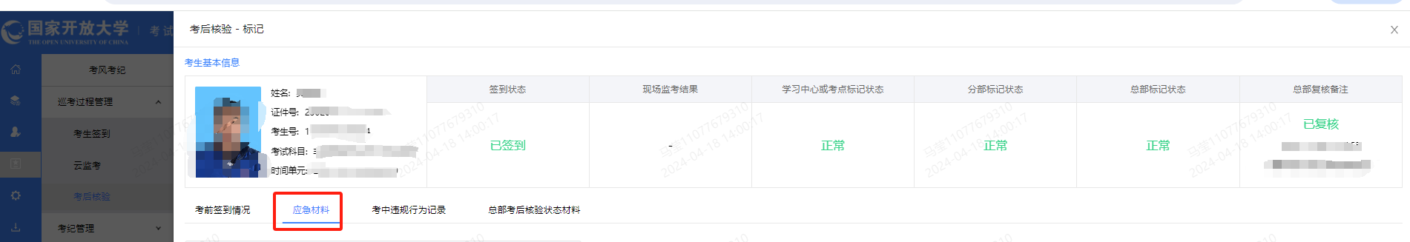
图5线上提交应急材料
13.考后核验
考试结束后，学习中心、分部（学院）在考试模块【考风考纪】—【考后核验】页面，须对所有考生照片（含主考审批通过者）进行考试违规行为的认定与标记，全部审核标记完成后点击【分部复核确认】。
待分部核验并复核确认后，总部开展考后核验工作。
14.成绩合成
系统根据形考比例、双及格设置、考后核验标记计算综合成绩，由分部（学院）考务管理员进行成绩合成。
需要考后核验的课程，经总部标记后才能进行成绩合成操作。考试违规情况对成绩的影响详见《国家开放大学学生考试纪律与违规处理办法（试行）》（国开考〔2019〕21号）。
15.成绩发布
分部（学院）在总部规定的成绩发布时间范围内，对已合成且未发布的成绩可进行成绩发布。已发布的成绩只能通过成绩更动程序进行修改。
- 考试实施设备配置要求说明
（一）网络考试的考试机配置要求
建议使用Win10（32位或64位），同时兼容Win7（32位或64位）。内存支持4G及以上、OpenGL支持2.0及以上、DirectX支持9.0及以上，存储支持200G及以上。
网络要求（按照每个考点50个机位计算）接入运营商下行带宽须达到100M以上，网络环境良好情况下，每台机器实际的下载速度为80M/s，如网络异常则无法控制效果。
说明：如需支撑100位考生进行听力考试，下行带宽需达到500M以上。
（二）考点公网IP地址管理要求
网考考试开始前，原则上每个考点须配置5个以内（包含5个）固定IP地址，如考点无法固定IP地址，或者IP地址数量不够，需要提前与总部教务部考风考纪管理科联系。
IP地址配置步骤：在考试系统【考务管理】—【考点管理】—【考点信息管理】—【登记公网IP】中填报考点公网IP地址信息。
（三）考试监控设备配置及接入视频巡查系统要求
国家开放大学学位英语考试及期末课程考试要求各考点逐步配备监控设备，并要求接入统一的考试视频巡查系统，实现实时在线监控以及全程录像存储。
监控设备配置的具体要求如下。
1.视频采集设备。具有720P及以上像素，内置128G存储卡，可全程录像。
2.视频存储设备。如移动硬盘或大容量NAS，用于保存考试过程的视频文件，至少保存3个月，至成绩复议申诉期结束。
3.组网及网络连接设备。设置一定带宽的有线网络、专用WIFI或移动SIM流量卡等，将摄像头接入互联网集中管理，保证图像传输清晰流畅。
4.监控保障。配备专门技术人员，和总部、分部考务人员协同，维护监控设备、保障网络畅通、保证监控效果。
监控设备装配及接入的要求如下。
1.每个标准化考场（25或30人/场）至少配置一台监控设备（非标准化大型考场和有挡板的机房电脑桌考场，需根据情况配置2台以上），要求安装位置合理，能够无死角监控到全体考生，或通过广角、远程转动摄像头等方式总览全场，确保所有考生不被遮挡。
2.监控设备开启时间为考前30分钟至考后30分钟。确保每位考生人脸识别、入场、答题、离场等过程被全程监控、录像。
3.各考点所有摄像头命名规范：考场名称（简称）或+考场编号。
4.监控信号能够远程传输到总部，并于考前提前一周向总部提供操作口令（监控平台、用户名、密码），口令一经报送不得更改。并取消视频加密、登录验证码等，确保总部能够实时访问、操控。
5.使用萤石云或者海康流媒体服务器（NVR）转接的设备，考前一周总部统一发布设备托管二维码，，各考点统一按照要求扫码将设备进行托管，使用国标的设备或者不支持国标的设备，考前一周按照总部发布的操作手册提供具体的对接信息；
6.总部对监控设备品牌型号等无硬性要求，能够满足以上要求即可。根据以往考试过程中成功应用的实例，萤石云网络摄像头、海康网络摄像头效果较好。
三、技术支持人员及联系方式
电话1：010-57519654
电话2：010-57519670
马莹：QQ 55950040
张英：QQ 1413850655
杨希成：QQ 2860133147
杨乐乐：QQ 1413566202
陈冲：QQ 379199374
刘玲珑：QQ 2457343474

